ỦY BAN NHÂN DÂN QUẬN 1  TRƯỜNG MẦM NON 20/10  Số: 230/PA-MN2010 | CỘNG HÒA XÃ HỘI CHỦ NGHĨA VIỆT NAM  Độc lập – Tự do – Hạnh phúc  Quận 1, ngày 04 tháng 12 năm 2020

PHƯƠNG ÁN
Thực hiện nguyên tắc 5K của Bộ y tế
trong công tác phòng, chống dịch COVID-19

Căn cứ công điện số 1699/CĐ-TTg ngày 02 tháng 12 năm 2020 của Thủ tướng Chính phủ điện về tăng cường thực hiện phòng chống dịch bệnh COVID-19;
Căn cứ công văn số 5210/BGDĐT-GDTC ngày 02/12/2020 của Bộ Giáo dục và Đào tạo về tăng cường các biện phòng, chống dịch COVID-19;
Căn cứ văn bản số 4018/GDĐT-VP ngày 01/12/2020 của Sở Giáo dục và Đào tạo Tp. Hồ Chí Minh về đẩy mạnh các biện pháp phòng, chống dịch Covid-19 trong ngành Giáo dục và Đào tạo Tp. Hồ Chí Minh; Tiếp theo văn bản số 4078 ngày 04 tháng 12 năm 2020 của Sở Giáo dục và Đào tạo Tp. Hồ Chí Minh về việc tăng cường các biện phòng, chống dịch COVID-19;
Căn cứ văn bản số 4616/UBND-VX ngày 03/12/2020 của Ủy ban Nhân dân Thành phố tăng cường thực hiện các biện phòng, chống dịch COVID-19;
Căn cứ văn bản số 812/GDĐT ngày 04/12/2020 của Phòng Giáo dục và Đào tạo Quận 1 về việc tăng cường thực hiện các biện phòng, chống dịch COVID -19;
Nhằm đảm bảo an toàn cho đội ngũ, học sinh trước diễn biến phức tạp của dịch bệnh COVID-19, trường Mầm non 20/10 nghiêm túc thực hiện phương án nguyên tắc 5K của Bộ y tế trong công tác phòng, chống dịch COVID-19 với những nội dung như sau:
1. Tăng cường công tác truyền thông giúp đội ngũ và Cha mẹ học sinh, học sinh có đủ và chính xác thông tin cần thiết, có kiến thức về các phòng ngừa để bảo vệ bản thân, gia đình, xây dựng môi trường học đường an toàn, không để dịch bệnh COVID-19 xâm nhập nhà trường.
- Đẩy mạnh công tác tuyên truyền, giáo dục, cung cấp đầy đủ tình hình dịch bệnh, mức độ nguy hiểm, công tác phòng, chống dịch,… giúp cán bộ quản lý - giáo viên - nhân viên, Cha mẹ học sinh không hoang mang, không sợ hãi và cũng không mất cảnh giác, bình tĩnh đối phó với dịch bệnh.
- Thực hiện nghiêm túc nguyên tắc 5K “Khẩu trang – Khử khuẩn – Khoảng cách – Không tụ tập – Khai báo y tế” trong phòng chống dịch bệnh:
. KHẨU TRANG: Đeo khẩu trang vải thường xuyên tại nơi công cộng, nơi tập trung đông người; đeo khẩu trang y tế tại các cơ sở y tế, khu cách ly.
. KHỬ KHUẨN: Rửa tay thường xuyên bằng xà phòng hoặc dung dịch sát khuẩn tay. Vệ sinh các bề mặt/ vật dụng thường xuyên tiếp xúc (tay nắm cửa, điện thoại, máy tính bảng, mặt bàn, ghế…). Giữ vệ sinh, lau rửa và để nhà cửa thông thoáng.
. KHOẢNG CÁCH: Giữ khoảng cách khi tiếp xúc với người khác.
. KHÔNG TỤ TẬP đông người.
. KHAI BÁO Y TẾ: thực hiện khai báo y tế trên App NCOVI; cài đặt ứng dụng BlueZone tại địa chỉ https://www.bluezone.gov.vn để được cảnh báo nguy cơ lây nhiễm COVID-19.
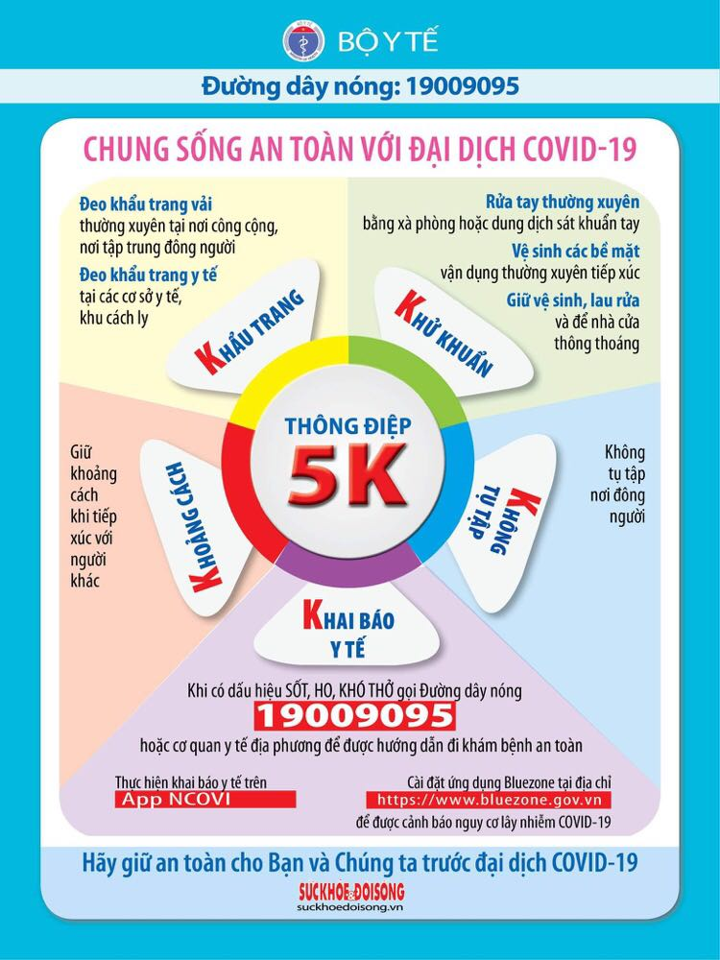
Khi có dấu hiệu sốt, ho, khó thở hãy gọi điện cho đường dây nóng của Bộ Y tế 19009095 hoặc đường dây nóng của y tế địa phương để được tư vấn, hỗ trợ, hướng dẫn đi khám bệnh đảm bảo an toàn.

2. Chỉ đạo các giáo viên, nhân viên thực hiện đầy đủ các biện pháp phòng ngừa, tăng cường công tác phối hợp với Cha mẹ học sinh; chủ động phối hợp với các cơ sở y tế tại địa phương để thực hiện các công tác phòng, chống dịch bệnh Covd-19; rà soát cơ sở vật, trang thiết bị phục vụ cho hoạt động học tập của học sinh, giảng dạy của giáo viên đảm bảo theo các quy định hiện hành nhằm đảm bảo sức khỏe cho học sinh trong quá trình học tập và sinh hoạt tại trường.
- Nhà trường chủ động trang bị nước rửa tay, máy đo nhiệt độ khẩu trang.
- Thực hiện tổ chức đo thân nhiệt giờ đón, trả học sinh, bắt buộc đeo khẩu trang khi đến trường.
- Tiếp tục hướng dẫn học sinh thực hiện các kỹ năng phòng, chống dịch bệnh, tự chăm sóc khỏe, công tác an toàn thực phẩm, vệ sinh cá nhân, vệ sinh môi trường (rửa tay bằng xà phòng trước khi ăn và sau khi đi vệ sinh, tổ chức các hoạt động vệ sinh môi trường).
- Hạn chế tổ chức các hoạt động tập trung đông người nếu không thực sự cần thiết. Nếu có tổ chức thì phải thực hiện nghiêm túc các biện pháp phòng, chống dịch như đeo khẩu trang, sát khuẩn... theo đúng qui định.
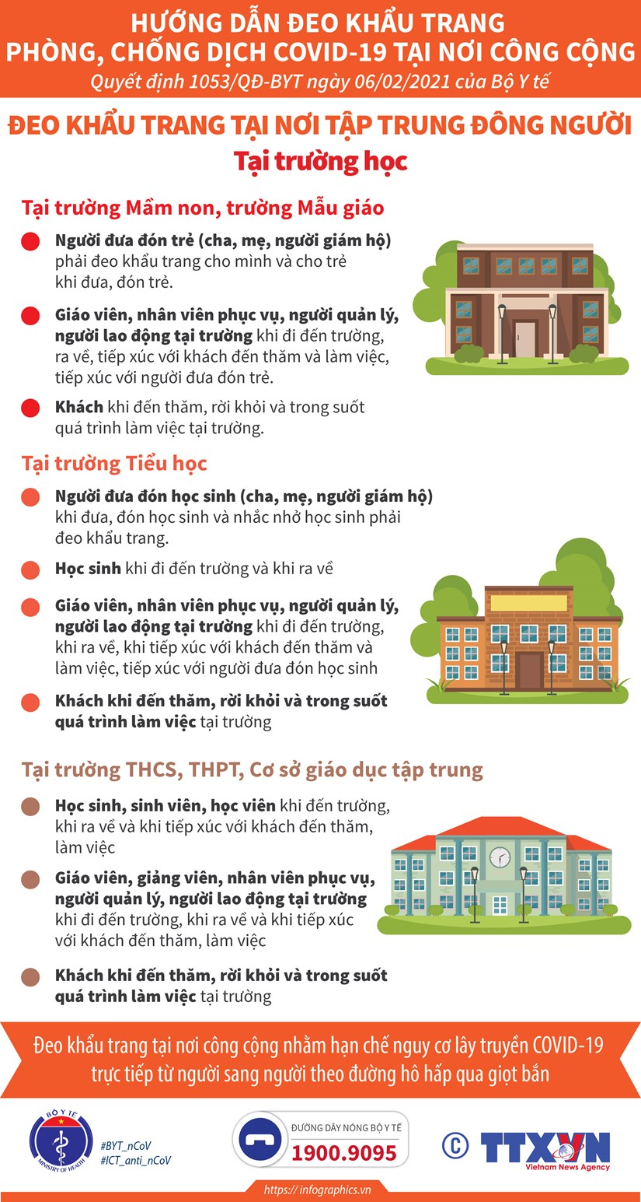

3. Thực hiện nghiêm túc cài đặt, triển khai ứng dụng báo cáo “An toàn COVID” theo công văn số 3745/GDĐT-CTTT ngày 10/11/2020 của Sở Giáo dục và đào tạo.
4. Phối hợp với Ngành Y tế để kịp thời nắm bắt tình hình dịch bệnh, triển khai các biện pháp phòng, chống. Trường hợp xuất hiện bệnh COVID-19 trong nhà trường: phải kịp thời thực hiện đầy đủ các biện pháp cách ly, diệt khuẩn, khử trùng… Trường hợp cần thiết, tham mưu Ủy ban nhân dân Quận 1 cho học sinh nghỉ học;
- Chủ động phối hợp chặt chẽ với phụ huynh và triển khai các giải pháp để kịp thời phát hiện những trường hợp cán bộ quản lý - giáo viên - nhân viên và học sinh có nguy cơ hoặc các dấu hiệu bị bệnh. Phối hợp chặt chẽ với Trung tâm Y tế, Bệnh viện Quận 1 để khám, phát hiện và điều trị các trường hợp bị bệnh COVID-19 (nếu có).
- Nhà trường phối hợp với Trung tâm y tế Quận 1 để nhận dung dịch khử khuẩn, đảm bảo vệ sinh trường, lớp trước và sau buổi học. Thực hiện đầy đủ các hoạt động vệ sinh phòng bệnh; đảm bảo an toàn thực phẩm tại các bếp ăn tập thể, cung cấp đủ nước uống, nước sạch; thường xuyên làm vệ sinh môi trường, vệ sinh khử khuẩn lớp học. Tăng cường vệ sinh nệm, mền và phòng sinh hoạt chung, nhà vệ sinh của trẻ.
- Chủ động, phối hợp chặt chẽ với các ban, ngành chức năng tại địa phương tổ chức ít nhất 01 buổi ngoại khóa tuyên truyền và phổ biến các biện pháp phòng, chống dịch bệnh COVID-19 cho đội ngũ cán bộ, giáo viên, nhân viên, phụ huynh, học sinh để nâng cao nhận thức và ý thức phòng tránh dịch bệnh, không hoang mang, không chủ quan và có đủ kiến thức để tự bảo vệ bản thân, gia đình và cộng đồng.
- Rà soát và nắm danh sách học sinh, học viên, giáo viên, cán bộ nhân viên hoặc người thân của học sinh, học viên, giáo viên, cán bộ nhân viên trở về từ những nơi có vùng dịch và từ vùng có nguy cơ lây nhiễm cao dịch bệnh COVID-19; báo cáo khẩn về cho trưởng ban, cập nhật thường xuyên khi còn dịch, bệnh.

Hiệu trưởng trường Mầm non 20/10 đề nghị các cán bộ, giáo viên, nhân viên nghiêm túc thực hiện phương án nguyên tắc 5K của Bộ y tế trong công tác phòng, chống dịch COVID-19./.

Nơi nhận:  - BĐDCMHS;  - Các nhóm, lớp, bộ phận;  - Lưu: VT. | HIỆU TRƯỞNG  Trần Thị Phương Thảo

